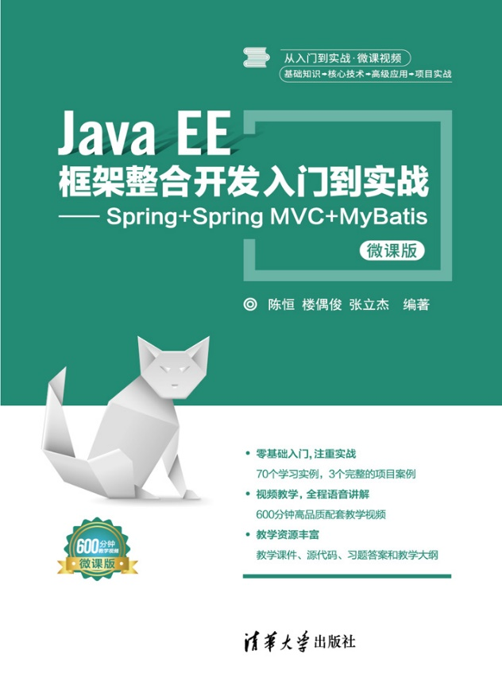

作者：陈恒、楼偶俊、张立杰

定价：69.80元

ISBN：9787302502968

《Java EE框架整合开发》课程教学大纲
【课程编号】
【课程名称】
【课程类型】专业必修课
【授课对象】
【学时学分】周学时8，共96学时，6学分
【课程概况】
《Java EE框架整合开发》是基于SSM框架的理论与实践相结合的课程，是软件工程专业的一门专业必修课程。主要讲解Spring、Spring MVC和MyBatis三大框架（SSM）的基础知识和实际应用。具体内容包括4部分：第1部分，主要讲解了Spring框架的相关知识，内容包括Spring IoC、Spring Bean、Spring AOP以及Spring的事务管理；第2部分，主要讲解了MyBatis的相关知识，内容包括映射器以及动态SQL；第3部分，主要讲解了Spring MVC的相关知识，内容包括Controller、类型转换和格式化、数据绑定和表单标签库、拦截器、数据验证、国际化、统一异常处理、文件的上传和下载以及EL与JSTL；第4部分，主要讲解了SSM框架整合的基本思想与实践开发，内容包括SSM框架整合、基于SSM框架的电子商务平台、邮件管理系统以及人事管理系统的设计与实现。
【课程目标】
通过本课程的学习，学生应首先认识和了解SSM框架的基础知识；其次掌握SSM框架整合的基本思想与实践开发；最终，能够独立设计并开发一个基于SSM框架的企业级应用系统。
【课程内容及学时分布】
教学周 | 教学内容 | 学时
第一周 | 第1章 Spring入门  本章主要介绍Spring的体系结构、如何构建Spring 的开发环境。通过ch1应用为例，要求了解Spring的体系结构，掌握Spring入门程序的开发流程以及Spring开发环境的构建。 | 2
第一周 | 第2章 Spring IoC  本章主要介绍Spring IoC的基本概念、Spring IoC容器以及依赖注入的类型。通过ch2应用,要求了解Spring IoC容器的实现方式，掌握Spring IoC的基本概念以及依赖注入的类型。 | 4
第二周 | 第3章 Spring Bean  本章主要介绍了Spring Bean的配置、实例化、作用域、生命周期以及装配方式等内容。通过ch3应用,要求了解Spring Bean的生命周期，掌握Spring Bean的配置、实例化、作用域以及装配方式。 | 4
第二周 | 第4章 Spring AOP  本章主要介绍了AOP的概念术语、动态代理、AOP的实现以及AspectJ的开发等主要内容。通过ch4应用，要求掌握AOP的相关概念，掌握动态代理、AOP以及AspectJ的设计与实现。 | 6
第三周 | 第5章 Spring的事务管理  本章主要介绍Spring的数据库编程以及Spring框架所支持的事务管理。通过ch5应用，要求掌握Spring的数据库编程以及声明式事务管理，了解编程式事务管理。 | 4
第三周 | 第6章 MyBatis开发入门  本章主要介绍MyBatis环境的构建、MyBatis的工作原理以及与Spring框架的整合开发。通过ch6应用，要求掌握MyBatis环境的构建、MyBatis的工作原理。通过ch6SS应用，要求掌握Spring与MyBatis的整合开发。 | 4
第四周 | 第7章 映射器  本章主要介绍MyBatis的SQL映射文件。通过ch7应用，要求了解MyBatis的核心配置文件的配置信息，熟练掌握MyBatis的SQL映射文件的编写，了解级联查询的MyBatis实现。 | 4
第四周 | 第8章 动态SQL  本章主要介绍如何拼接MyBatis的动态SQL语句。通过ch8应用，要求掌握MyBatis的动态SQL语句的拼接语法。 | 2
第四周 | 第9章 Spring MVC入门  本章主要介绍MVC的设计思想以及Spring MVC的工作原理。通过ch9应用，要求了解Spring MVC的工作原理，掌握Spring MVC应用的开发步骤。 | 2
第五周 | 第10章 Spring MVC的Controller  本章主要介绍基于注解的控制器、Controller接收请求参数的方式、编写请求处理方法、重定向和转发、应用@Autowired和@Service进行依赖注入、@ModelAttribute等内容。通过ch10要求掌握基于注解的控制器的编写方法，掌握在Controller中如何接收请求参数以及编写请求处理方法。 | 4
第五周 | 第11章 类型转换和格式化  本章主要介绍类型转换器和格式化转换器。通过ch11a应用，要求了解类型转换器的使用方法。通过ch11b应用，要求了解格式化转换器的使用方法。 | 2
第五、六周 | 第12章 数据绑定和表单标签库  本章主要介绍数据绑定、表单标签库以及JSON类型的数据交互。通过ch12应用，要求理解数据绑定的基本原理，掌握表单标签库的用法。通过ch12b应用，要求了解JSON数据的组织结构及数据交互方式。 | 6
第六周 | 第13章 拦截器  本章主要介绍拦截器的概念、原理以及实际应用。通过ch13应用，要求理解拦截器的原理。通过ch13b应用，要求掌握拦截器的实际应用。 | 4
第七周 | 第14章 数据验证  本章主要介绍Spring MVC框架的输入验证体系。通过ch14a应用，要求了解Spring验证器的编写及使用。通过ch14b应用，要求了解JSR 303验证的使用方法。 | 4
第七周 | 第15章 国际化  本章主要介绍Spring MVC国际化的实现方法。通过ch15应用，要求理解Spring MVC国际化的设计思想，掌握Spring MVC国际化的实现方法。 | 2
第七周 | 第16章 统一异常处理  本章主要介绍如何使用Spring MVC框架进行异常的统一处理。通过ch16应用，要求掌握Spring MVC框架统一异常处理的使用方法。 | 2
第八周 | 第17章 文件的上传和下载  本章主要介绍如何使用Spring MVC框架进行文件的上传与下载。通过ch17应用，要求掌握Spring MVC框架单文件上传、多文件上传以及文件下载。 | 2
第八周 | 第18章 EL与JSTL  本章主要介绍EL与 JSTL的基本用法。通过ch18应用，要求掌握EL表达式语法，掌握EL隐含对象，掌握JSTL的核心标签库。 | 2
第八周 | 第19章 SSM框架整合  本章主要介绍SSM框架整合环境构建。通过ch19应用，要求了解SSM框架整合思路，掌握SSM框架整合环境构建。 | 2
第八、九、十周 | 第20章电子商务平台的设计与实现  本章主要介绍如何使用SSM整合框架来开发一个Web应用。通过电子商务平台通用功能的设计与实现，要求掌握SSM框架应用开发的流程、方法以及技术，熟悉电子商务平台的业务需求、设计以及实现。 | 18
第十一周 | 附录案例1--基于SSM的邮件管理系统 | 6
第十一、十二周 | 附录案例2--基于SSM的人事管理系统 | 10

【课程要求与成绩评定】

评定项目 | 要求 | 百分比
平时成绩 | 平时成绩包含出勤、作业、课程表现三部分。 | 30
期末考试 | 项目答辩（项目设计20+个人工作20+回答问题30） | 70

【使用教材及教学参考书】

使用教材：《Java EE框架整合开发入门到实战——Spring+Spring MVC+MyBatis（微课版）》.陈恒、楼偶俊、张立杰编著.清华大学出版社，2018.08
教学参考书：《Java EE互联网轻量级框架整合开发——SSM框架（Spring MVC+Spring+MyBatis）和Redis实现》．杨开振等著.电子工业出版社，2017.07

大纲执笔人： 大纲审定人：

